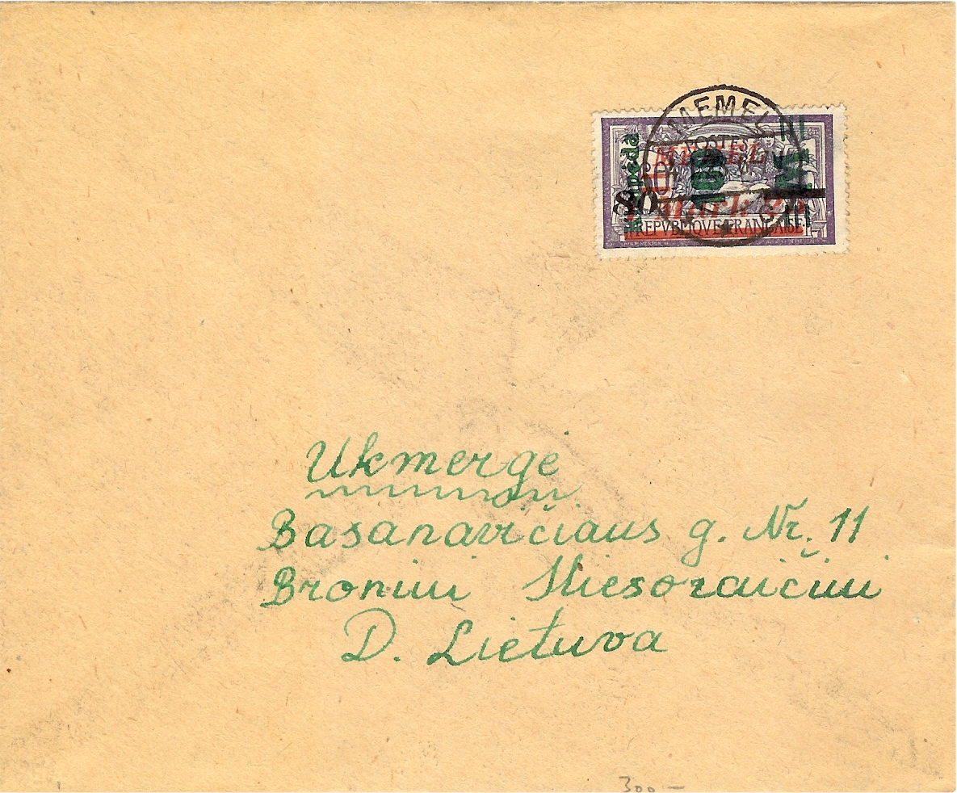
MEMEL

Administration Lituanienne

En janvier 1923, les Lituaniens prennent le pouvoir. L'administration lituanienne utilisera les timbres français en les surchargeant « Klaipéda » (Memel en Lituanien).

1923 Timbre YT120 (80 M sur 1 Mark 25 sur 60c violet et bleu) avec surcharge verte Klaipéda et nouvelle valeur en surcharge verticale.

Scott 28- 100 M s 80 Mark sur 1 Mark 25 sur 60c violet et bleu |  | Scott 29- 400 M s 80 Mark sur 1 Mark 25 sur 60c violet et bleu |  | Scott 30- 500 M s 80 Mark sur 1 Mark 25 sur 60c violet et bleu

